Portret operativnega direktorja

Andreas Sundl - strateg in logistični strokovnjak
Operativni direktor in Hödlmayr International GmbH

Andreas Sundl je od 1. julija 2021 vodja operative in v upravnem odboru podjetja Hödlmayr International GmbH. V svoji funkciji je odgovoren za operativne zadeve kot tudi za celotno mednarodno prodajno dejavnost.
Njegova kariera pri podjetju Hödlmayr se je začela leta 2007. Od takrat uspešno in s strastjo vodi podružnice v Avstriji, Nemčiji in na Češkem. Od leta 2017 je Andreas Sundl tudi generalni direktor podjetja Hödlmayr Rail GmbH. Pod njegovim vodstvom je uspel zgraditi stabilno organizacijo in ustvariti predan vodilni kader. To je družbam omogočilo, da so pomembno prispevale k splošnemu uspehu skupine Hödlmayr.
Pred podjetjem Hödlmayr je bil zaposlen na različnih funkcijah pri Avstrijskih železnicah ÖBB in Rail Cargo Austria. Na koncu je bil Andreas Sundl na položaju generalnega direktorja pri Car Rail Logistics, skupnem podjetju avstrijskih železnic ÖBB in podjetja Hödlmayr. Rodil se je v Gradcu, obiskoval gimnazijo Melk/Donau in se nato usposabljal za nadzornika vožnje v operativnem oddelku pri ÖBB.
Andreas Sundl je poročen in ponosen oče dveh otrok. Prosti čas preživlja z družino in dvema psoma. Poleg tega ga lahko srečate na golf igrišču, na jadranju, v hribih na gorskem kolesarjenju ali s knjigo. Vprašate ga lahko za nasvet o dobri knjigi ali restavraciji. Njegov moto: "Vetra ne moreš spremeniti, lahko pa prilagodiš jadra." - Aristotel

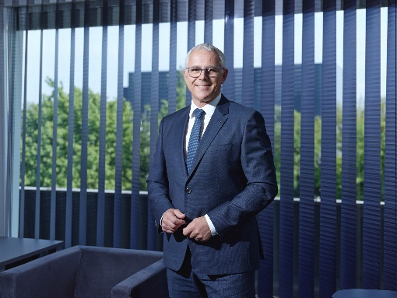

© Hödlmayr International GmbH
Andreas Sundl, COO Hödlmayr International GmbH

